附件3

**2018年毕业生离校退宿流程**

一、总则

为方便广大毕业生办理退宿，减少往年退宿出现的拥堵情况，今年特将退宿时间延长。自本通知下发之日起，可按如下流程进行退宿。

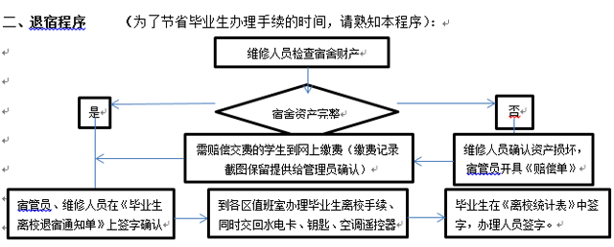

三、注意事项：

1、现场办公地点：各小区监控室或指定的地点。一区值班室在学生公寓35栋电话3622980；二区值班室在学生公寓32栋电话3622546；三区值班室在学生公寓25栋电话3832728；四区值班室在学生公寓21栋电话3622542；五区值班室在学生公寓15栋电话3622517；六区值班室在学生公寓11栋电话3622515；

2、现场办公时间：8:00—12:00（上午）、14:00—18:00（下午）。

3、由于毕业生办理退宿期间，宿舍内学生家长、外来人员较多，情况复杂，请各位同学办理完退宿手续后，请及时清理、保管好自己贵重物品，如造成丢失，后果自负。谢谢配合！

后勤保卫处

2018年6月11日

|  |  |  |  |  |  |
| --- | --- | --- | --- | --- | --- |
| **2018年毕业生离校退宿通知单** | | | | | |
| 姓名 |  | 性别 |  | 专业班级 |  |
| 退宿日期 |  | 离校日期 |  | 楼号房号 |  |
| **学生公寓资产清单（退宿时请核查以下资产是否完备，损坏需照价赔偿）** | | | | | |
| 门、窗 |  | 床 |  | 水电卡 |  |
| 浴室内 |  | 桌子、椅子 |  | 窗帘 |  |
| 卫生间内 |  | 锁、钥匙 |  | 其它 |  |
| 电风扇 |  | 空调遥控器 |  |  |  |
| **“是”请画“√”，“否”注明“赔偿”， 有公物损坏请走网上赔偿手续，谢谢！** | | 宿管员： |  | 维修人员： |  |